**FachpraktischeAnwendung_03_02_01**

Schreiben Sie bitte zunächst die folgende Funktion:

Name: ………….... zufallSuche

Übergabewerte: … 3 Integer a, b und s

Funktionalität: ..…. lost solange Zahlen zwischen a und b (beiderseits einschließlich)

aus, bis die Zahl s getroffen wird

Rückgabewert: …. Anzahl der benötigten Versuche, bis s getroffen wurde

Der Kunde beschreibt Ihnen die gewünschte Funktionsweise des zu erstellenden (Haupt)-Programmes, indem er Ihnen die folgenden Beispiele für die Konsolen-Ein- und Ausgabe zur Verfügung stellt:

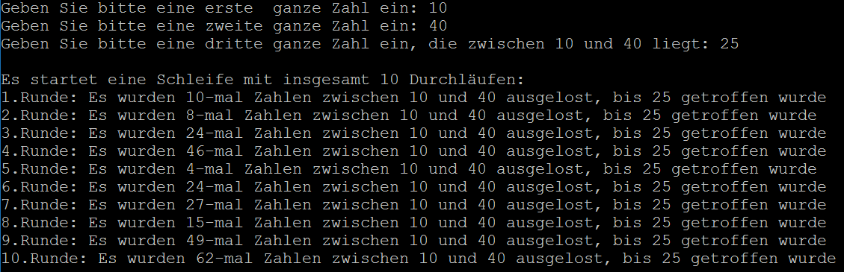

**Aufgabenstellung:**

Erstellen Sie bitte zunächst einen entsprechenden **PAP** und übersetzen Sie diesen bitte erst anschließend in einen geeigneten **Quellcode**.